Zuchtprogramm Schwarzes Villnösser Schaf | 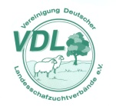

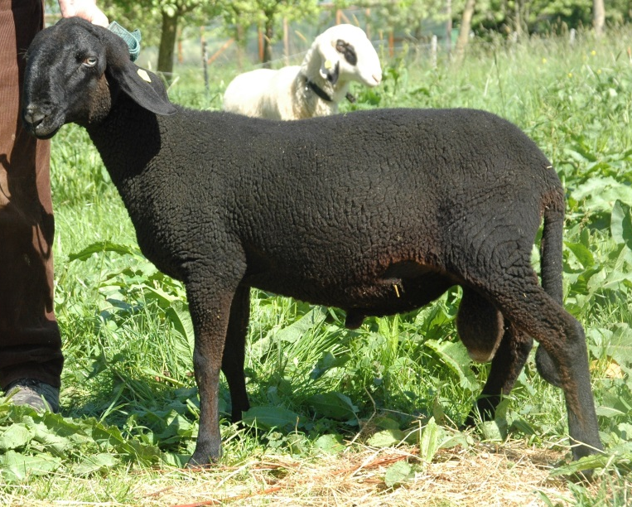  Foto: BY | 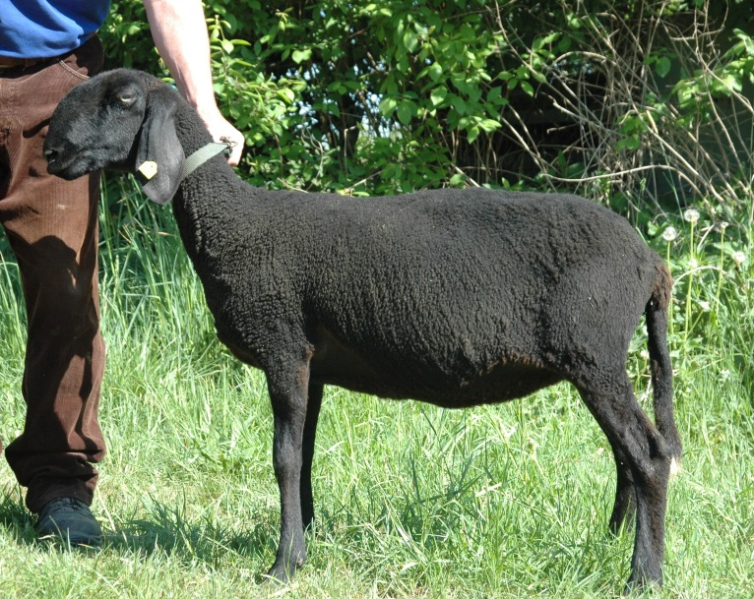  Foto: BY
1. Eigenschaften und Definition der Rasse
Rassename: Schwarzes Villnösser Schaf | Abkürzung: SVS | VDL-Beschluss: 2021
Gefährdung: gefährdet | Herkunft: Italien | Rassengruppe: Landschafe

Äquirasse: entfällt
Die Ursprünge des Schwarzes Villnösser Schaf reichen zurück bis ins 18. Jahrhundert, als Paduaner- und Bergamaskerschafe aus Norditalien in das bodenständige Steinschaf eingekreuzt wurden. Typisch für das Kärntner- oder Seeländerschaf waren ebenso wie beim Paduanerschaf die schwarzen Farbzeichnungen, die als Brillenzeichnung um die Augen und als schwarze Ohrenspitzen bei einem Teil der Tiere vorkam. Historisch haben die Schwarzen Villnösser Schafe den gleichen Ursprung wie das weißfarbige Villnösserschaf. Im Ursprungsland Südtirol kommen diese Schafe nur mehr in einigen Dolomitentälern, im Besonderen in Villnöss vor. Der aktuelle Zuchtbestand in Südtirol umfasst weniger als 100 Zuchttiere.
Der lange, schmale, unbewollte Kopf ist hornlos, ramsnasig und trägt breite, hängende Ohren. Das großrahmige Schaf hat ein schwarzes, gekräuseltes Vlies mit einer Faserstärke von 28 bis 33Mikron.
Die Brunst ist asaisonal und eine Erstzulassung ist im Alter von 8 bis 10 Monaten möglich.

 | Körper-gewicht (kg) | Vlies-gewicht (kg) | Ablamm-ergebnis (%) | Widerrist-höhe (cm)
Altböcke | 80 – 100 | 4,0 – 6,0 |  | 75 – 80
Jährlingsböcke | 50 – 65 | 3,5 – 5,0
Mutterschafe | 65 – 75 | 3,0 – 5,0 | 150 – 180 | 72 – 76
Jährlingsschafe | 50 – 60 | 3,0 – 3,5

Das rassetypische Geburtsgewicht beträgt 5 kg bei Einlingen und 4 kg bei Mehrlingen. Die täglichen Zunahmen liegen bei Mastlämmern im Bereich von 230 - 280 g, das handelsübliche Mastendgewicht bei rund 40-42 kg.

2. Ziele des Zuchtprogramms
Allgemeines Zuchtziel ist die Erhaltung der typischen Rasseeigenschaften bei gleichzeitiger Beibehaltung der genetischen Vielfalt, wobei eine Verbesserung der Rasse entsprechend der Selektionskriterien angestrebt wird.
2.1 Zuchtziele
Bei Widdern muss das Vlies einheitlich schwarz sein. Tiere mit einem weißen Fleck auf dem Kopf bis zu einer Größe von einem Tennisball oder einem weißen Schwanz sind noch zuchttauglich. Unerwünscht sind größere Flecken. Bei weiblichen Tieren sind weiße Flecken am Kopf und Schwanz erlaubt.
Züchtung eines anpassungsfähigen, anspruchslosen Schafes für die Gebirgsregion, das sich besonders durch Frühreife, Langlebigkeit und Anpassung für niederschlagsreiche Gebiete eignet.
Unerwünscht sind Hörner und Hornansätze, Schlundhälse und mehr als zwei Zitzenanlagen.
2.2 Zuchtmethode
Die Zuchtziele werden angestrebt mit der Methode der Reinzucht. Das Einkreuzen fremder Rassen ist nicht zulässig. Männliche und weibliche Tiere, die die abstammungsmäßigen Voraussetzungen nicht erfüllen, aber dem Zuchtziel entsprechen und zur Verbesserung der Rasse beitragen, können in die zusätzliche Abteilung des Zuchtbuches eingetragen werden.
2.3. Erbfehler und genetische Besonderheiten
Die Rasse besitzt ein Scrapie-Resistenzgen. Es besteht die Möglichkeit, eine genetische Resistenz gegenüber klassischer Scrapie zu erlangen. Das Ziel ist die Erhöhung der Resistenz gegen transmissible spongiforme Enzephalopathien (Scrapie). Böcke der PrP Genotypklassen G4 und G5 werden nicht gekört.
Die Erfassung von genetischen Besonderheiten und Erbfehlern erfolgt durch den Zuchtverband. Der Züchter ist verpflichtet, dem Zuchtverband alle bekannten Untersuchungsergebnisse zur Verfügung zu stellen.

3. Zuchtgebiet (geographisches Gebiet) und Umfang der Zuchtpopulation
Das Zuchtgebiet umfasst das Gebiet xxx.
Die Zuchtpopulation umfasst alle im Zuchtbuch des Verbandes xxx eingetragenen Tiere der Rasse Schwarzes Villnösser Schaf. Zum 01.01.2018 sind xxx Böcke und xxx Mutterschafe in xxx Betrieben eingetragen.
Es gibt eine bundesweite Zuchtkooperation (VDL-Fachausschuss Landschafe).

4. Selektionskritierien und Leistungsprüfungen
Die Leistungsprüfungen erfolgen als Feldprüfung nach der Richtlinie der VDL zur Durchführung von Leistungsprüfungen, veröffentlicht unter
https://service.vit.de/dateien/ovicap/vdl_richtlinie_leistungspruefungen.pdf
Folgende Leistungsprüfungen werden bei der Rasse Schwarzes Villnösser Schaf durchgeführt und dienen als Selektionskriterien:
- Exterieurbewertung mit den Merkmalen Wolle, Bemuskelung und Äußere Erscheinung: Diese Leistungsprüfung ist für alle weiblichen und männlichen Zuchtschafe, die in die Klassen A, C und D eingetragen werden sollen, verpflichtend. Anhand der Exterieurbewertung erfolgt die Einstufung in Zuchtwertklassen. Die jeweilige Exterieurnote wird bei zuchtausschließenden Merkmalsausprägungen grundsätzlich mit den Noten 1 bis 3 und bei unerwünschten Merkmalsausprägungen je nach Ausprägung mit Punktabzug bewertet.
- Fruchtbarkeitsprüfung im Feld: Diese Leistungsprüfung ist für alle weiblichen Zuchtschafe verpflichtend.
- Fleischleistungsprüfung im Feld: Diese ist für männliche Tiere freiwillig. Jeder Züchter hat das Recht, sich auf Teilprüfungen (z.B. Ermittlung der täglichen Zunahmen) zu beschränken.
- Säugeleistungsprüfung: Diese Prüfung ist freiwillig.
Die Ergebnisse der Leistungsprüfungen (auch Teilprüfungen) werden im Zuchtbuch festgehalten und in der Tierzuchtbescheinigung ausgewiesen.
Die Durchführung der Leistungsprüfungen obliegt:
- Exterieurbewertung: Beauftragter des Zuchtverbands
- Fruchtbarkeitsprüfung im Feld: Züchter
- Fleischleistungsprüfung:
  - Gewichtserhebung im Feld: Züchter oder Beauftragter des Zuchtverbands
  - Ultraschallmessung im Feld: Beauftragter des Zuchtverbands
  - Fleischigkeitsnote im Feld: Beauftragter des Zuchtverbands
- Säugeleistungsprüfung: Züchter

5. Zuchtwertschätzung
Eine Zuchtwertschätzung wird nicht durchgeführt.

6. Zuchtbuchführung
Die Zuchtbuchführung erfolgt durch den Zuchtverband entsprechend der Satzung. Hierzu bedient sich der Zuchtverband entsprechend der vertraglichen Regelungen zur Datenbank „OviCap“ beim vit Verden (Vereinigte Informationssysteme Tierhaltung w.V., Heinrich-Schröder-Weg 1, 27283 Verden/Aller, info@vit.de). Das Zuchtbuch wird vom Zuchtverband im Sinne der tierzuchtrechtlichen Vorschriften und der ViehVerkehrV auf der Grundlage der durch das Mitglied gemeldeten Daten und Informationen geführt, die im Rahmen der Leistungsprüfung ermittelt werden. Vit Verden arbeitet im Auftrag und nach Weisung des Zuchtverbands.

7. Zuchtdokumentation
Die Zuchtdokumentation erfolgt entsprechend den Regelungen der Satzung.

8. Zuchtbucheinteilung
Das Zuchtbuch umfasst für männliche und weibliche Tiere eine Hauptabteilung mit den Klassen A und B und eine zusätzliche Abteilung mit den Klassen C und D. Von der Ausnahmegenehmigung nach Anhang II, Teil 1, Kapitel III, Nr. 2 der VO (EU) 2016/1012 wird Gebrauch gemacht.
Die Zuordnung der Zuchttiere in eine Abteilung und Klasse erfolgt bei der Eintragung unter Berücksichtigung des Geschlechts, der Abstammung und der Leistung.
Einteilung | Anforderungen an männliche Tiere | Anforderungen an weibliche Tiere
Haupt- abteilung  Klasse A | Eltern und Großeltern in der Hauptabteilung oder der zusätzlichen Abteilung eines Zucht-buchs der Rasse eingetragen  Körung mit mindestens Zuchtwertklasse II | Eltern und Großeltern in der Hauptabteilung oder der zusätzlichen Abteilung eines Zucht-buchs der Rasse eingetragen  bewertet mit mindestens Zuchtwertklasse II
Haupt- abteilung  Klasse B | Eltern und Großeltern in der Hauptabteilung oder der zusätzlichen Abteilung eines Zucht-buchs der Rasse eingetragen | Eltern und Großeltern in der Hauptabteilung oder der zusätzlichen Abteilung eines Zucht-buchs der Rasse eingetragen
Zusätzliche Abteilung  Klasse C (Vorbuch) | Eltern mindestens in Klasse D eines Zucht-buchs der Rasse eingetragen  bewertet mit mindestens Zuchtwertklasse II | Eltern mindestens in Klasse D eines Zucht-buchs der Rasse eingetragen  bewertet mit mindestens Zuchtwertklasse II
Zusätzliche Abteilung  Klasse D (Vorbuch) | als rassetypisch beurteilt  bewertet mit mindestens Zuchtwertklasse II | als rassetypisch beurteilt  bewertet mit mindestens Zuchtwertklasse II

9. Selektion und Körung
Die Selektion der Tiere und Zuordnung in die Klassen des Zuchtbuches erfolgt entsprechend der Exterieurbeurteilung unter Berücksichtigung ihrer Abstammung. Die Ergebnisse der Leistungsprüfung dienen der innerbetrieblichen Selektionsentscheidung.
Die Körung ist Voraussetzung für die Zuchtbucheintragung eines Bockes in die Klasse A des Zuchtbuches. Sie erfolgt entsprechend den Regelungen in der Satzung.
Zur Körung werden nur Böcke zugelassen,
- die in der Hauptabteilung des Zuchtbuchs eingetragen werden können,
- deren Eltern und Großeltern im Zuchtbuch eingetragen und leistungsgeprüft sind,
- deren Eltern mindestens mit Zuchtwertklasse II bewertet sind,
- die keine gesundheitlichen Beeinträchtigungen aufweisen (Zuchttauglichkeit, keine Gebiss- und Hodenanomalien).

Böcke der Herdbuchklassen C und D werden bewertet, aber nicht gekört.

Mindestanforderung an die Körung eines Zuchtbockes bezüglich der Abstammung:
A männl. | C männl. | D männl.
 |  | D weibl.
 | C weibl. | D männl.
 |  | D weibl.

Ein Bock wird gekört, wenn er in allen Merkmalen der Exterieurbewertung (siehe Punkt 4.) mit mindestens Note 4 bewertet wird.
Seltene Vaterlinien sollen erhalten werden. Dazu können im Zuchtbuch die Bocklinien erfasst werden. Als Hilfsmittel bietet das Herdbuchprogramm OviCap Inzuchtberechnungen und Anpaarungsempfehlungen zum Einsatz potentieller Vatertiere an.

10. Abstammungssicherung
Die Abstammungssicherung erfolgt nach den Regelungen in der Satzung. Als zugelassene Methode zur Abstammungssicherung wird das Verfahren der DNA-Profile aus Mikrosatelliten angewendet.

11. Zugelassene Reproduktionstechniken und Bestimmungen für Tiere von denen Zuchtmaterial gewonnen wird
Künstliche Besamung und Embryotransfer sind zugelassen. Tiere von denen Zuchtmaterial gewonnen wird, müssen im Zuchtbuch Klasse A eingetragen sein.

Das Zuchtprogramm wurde am xx.xx.xxxx beschlossen und tritt am xx.xx.xxxx in Kraft.

